三年级第二学期数学期末测试卷
一、填空题。(每空1分，共24分)
1．傍晚面对太阳落下的方向，左面是( )，右面是( )。
2．有6个人，每2个人要握一次手，共要握( )次手。
3．2018年的七、八、九三个月共有( )天。
4．( )里最大能填几？
( )×19＜500 79×( )＜6400
5．在一道有余数的除法算式中，如果除数是6，余数最大是( )。
6．700平方分米＝( )平方米 50平方米＝( )平方分米
3平方米＝( )平方分米 10平方分米＝( )平方厘米
72个月＝( )年 21时就是晚上( )时
7．2017年8月4日是星期五，那么2017年9月1日是星期( )。
8．下图是用边长为1厘米的小正方形拼成的，它的周长是( )，面积是( )。
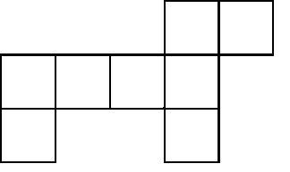
9．一场排球比赛从19：30开始，共进行了165分钟。比赛是在( )结束的。
10．把下面的价格按从高到低排列。
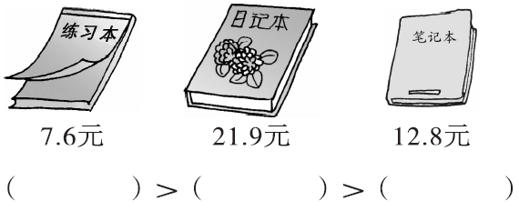

11．在里填上“＞”“＜”或“＝”。
60×30800×40 5600÷7900÷3
0．9元9角 700平方厘米70平方分米
二、判断题。(每题1分，共5分)
1．在一道没有余数的除法算式中，如果被除数是除数的3倍，商一定是3。 ( )
2．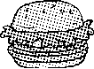生产日期：2017年7月28日，保质期：3天，8月1日面包不能吃。 ( )
3．0.8米也就是8厘米。 ( )
4．用7、8、0、6可以组成12个没有重复数字的两位数。( )
5．用9个正方形拼成一个长方形(不包括正方形)，只有一种拼法。
( )
三、选择题。(每题1分，共5分)
1．要使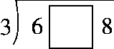商中间有0，里不可能填( )。
A．1 B．0 C．5
2．相邻的两个月一共有62天，这两个月可能是( )。
A．1月和2月 B．7月和8月 C．11月和12月
3．阳阳从家出发，先向东走，再向北走就能到丽丽家，丽丽家在阳阳家的( )。
A．东面 B．东北面 C．西南面
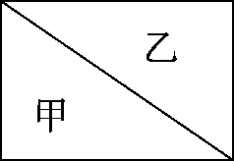
4．右图中甲、乙两个三角形( )。
A．面积相等，周长不相等
B．周长和面积都相等
C．周长和面积都不相等
5．小明有4本不同的课外书，他想从中选出2本，他有( )种选法。
A．8 B．6 C．9
四、计算题。(1题4分，4题2分，其余每题6分，共18分)
1．口算。
4000÷8＝ 12×6＝ 15×40＝ 350÷5＝
420÷7＝ 30×60＝ 0.2＋0.4＝ 1.9－0.9＝
2．用竖式计算，带△的要验算。
△352÷7＝ 57×92＝ 13.5－4.8＝

3．脱式计算。
420÷7×15 350－150÷2 (634－376)÷3

4．求下面图形的面积。
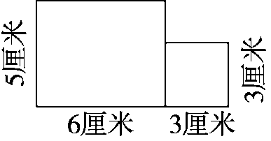

五、认真做一做。(每题6分，共12分)
1．看图填空并回答问题。
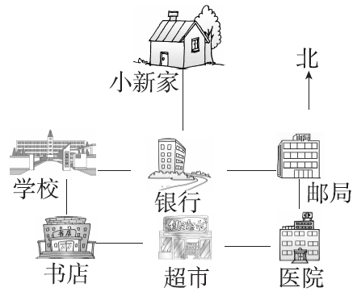

(1)银行在小新家的( )面。邮局在超市的( )方向。
(2)医院的正西方向有( )和( )。
(3)学校在银行的( )面。
(4)小新从家到书店应怎样走？(写出一种即可)

2．下面是三(2)班同学最喜欢的图书调查情况。
儿童文学类 科普类 动漫类 其他
男：正丅 男：正正 男：正 男：
女：正 女：正 女：正丅 女：
请你根据上面的情况完成下表。
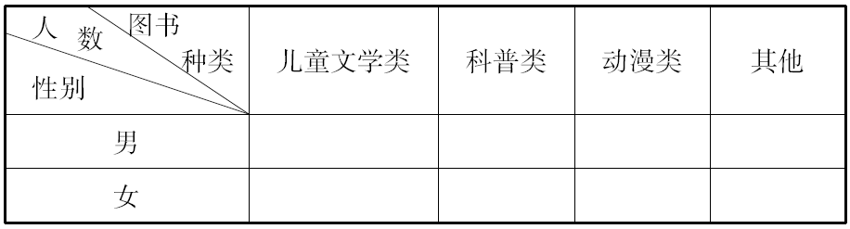
(1)男生最喜欢( )类图书的人最多。
(2)女生最喜欢( )类图书的人最多。
六、解决问题。(1题8分，2题4分，6题9分，其余每题5分，共36分)
1．王阿姨用114元刚好买了下面食物中的一种，用125元刚好买了下面图书中的一种。
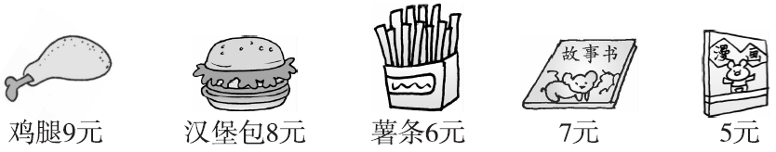
(1)王阿姨买了哪种食物，哪种图书？各买了多少？

(2)如果王阿姨用这些钱只买故事书，可以买多少本？

2．一块长方形的草坪长50分米，宽30分米，草坪中间有一个边长是20分米的正方形水池，草坪的面积是多少平方分米？合多少平方米？

3．儿童剧场每天播出3场电影，昨天和今天共售出954张票，平均每场售票多少张？

4．4位老师带50名学生去参观公园。怎样买票最合算？共需多少钱？ $\boxed{\begin{matrix}票价： \\ 成人票：10元/张 学生票：半价 \\ 团体票（10人及10人以上）：6元/张\end{matrix}}$

5．一辆汽车的油箱最多能装汽油85千克，每千克汽油最多行驶15千米，一天小李叔叔加满汽油送一位客人从A地到B地去，已知A地到B地的公路长是728千米。
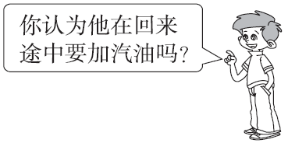

6．下面是四位同学的跳远成绩。
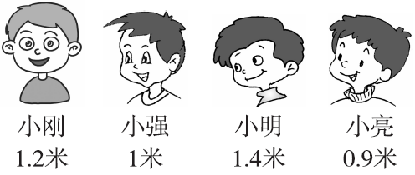
(1)把他们按成绩排名。
名次 | 第一名 | 第二名 | 第三名 | 第四名
姓名
(2)小亮再多跳多少米就和小强的成绩一样？

(3)小刚的成绩比小明少多少米？

答案
一、1．南 北 2．15 3．92 4．26 81 5．5
6．7 5000 300 1000 6 9 7．五
8．18厘米 8平方厘米 9．22：15
10．21.9元 12.8元 7.6元
11．＜ ＞ ＝ ＜
二、1．√ 2．√ 3．× 4．× 5．√
三、1．C 2．B 3．B 4．B 5．B
四、1．500 72 600 70 60 1800 0.6 1
2．(验算略)50……2 5244 8.7
3．900 275 86
4．5×6＋3×3＝39(平方厘米)
五、1．(1)南 东北
(2)书店 超市
(3)西
(4)小新从家向南走到银行，再向西走到学校，再向南走就到书店了。
点拨：(4)题答案不唯一。
2．7 10 8 4 9 5 7 3
(1)科普 (2)儿童文学
六、1．(1)薯条：114÷6＝19(包)
漫画：125÷5＝25(本)
(2)(125＋114)÷7＝34(本)……1(元)
可以买34本。
2．50×30＝1500(平方分米)
20×20＝400(平方分米)
1500－400＝1100(平方分米)＝11平方米
3．954÷2÷3＝159(张)
4．买4张成人票，50张学生票的票价为：
4×10＝40(元)
50×5＝250(元)
40＋250＝290(元)
买10张团体票，(50－6)张学生票的票价为：
(4＋6)×6＝60(元)
(50－6)×5＝220(元)
220＋60＝280(元)
290>280 买10张团体票，44张学生票最合算，共需280元钱。
5．85×15＝1275(千米)
728×2＝1456(千米)
1456＞1275
回来途中要加汽油。
6．(1)
名次 | 第一名 | 第二名 | 第三名 | 第四名
姓名 | 小明 | 小刚 | 小强 | 小亮
(2)1－0.9＝0.1(米)
(3)1.4－1.2＝0.2(米)

